ФЕДЕРАЛЬНОЕ ГОСУДАРСТВЕННОЕ АВТОНОМНОЕ ОБРАЗОВАТЕЛЬНОЕ УЧРЕЖДЕНИЕ ВЫСШЕГО ОБРАЗОВАНИЯ  
«РОССИЙСКИЙ УНИВЕРСИТЕТ ТРАНСПОРТА»  
(РУТ (МИИТ))

Институт транспортной техники и систем управления

Кафедра «Управление и защита информации»

ОТЧЁТ  
О ЛАБОРАТОРНОЙ РАБОТЕ №2.1

По дисциплине «Процедурное программирование»

Выполнил: ст. гр. ТКИ – 111

Талатин Д.

Проверил: к.т.н., доц.

Васильева М.А.

Москва 2021

Оглавление

Условие задачи 3

Блок-схема алгоритма 4

Код алгоритма на языке C++ 5

Пример результата работы алгоритма 7

Список использованной литературы 8

# Условие задачи

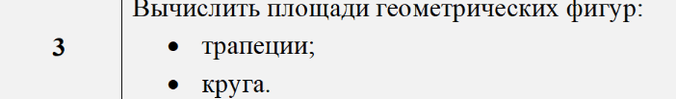

# Блок-схема алгоритма

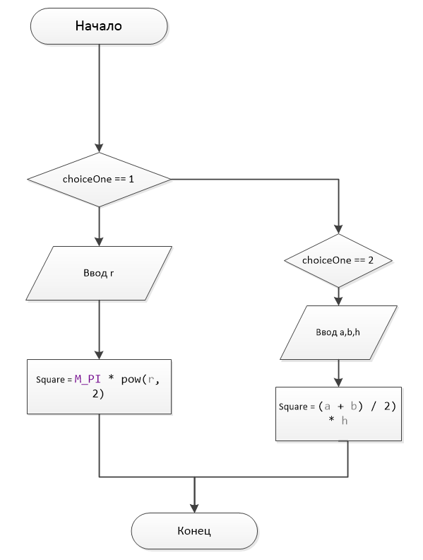

Рисунок 1 - Блок-схема ф-ции main

# Код алгоритма на языке C++

#define _USE_MATH_DEFINES

#include <cmath>

#include <iostream>

#include <string>

using namespace std;

/**

* \brief перечислимый тип: выбор расчёта площади круга или трапеции .

*/

enum class Figure

{

/**

* \brief пеправильно сформулирован выбор.

*/

none,

/**

* \brief выбран круг.

*/

circle,

/**

* \brief Выбрана трапеция.

*/

trapezoid

};

/**

* \brief функция расчета площади трапеции.

* \param a параметр основания a.

* \param b параметр основания b.

* \param h параметр высоты h.

* \return площадь трапеции.

*/

double GetTrapezoid(double a, double b, double h);

/**

* \brief функция расчета площади круга.

* \param r параметр - радиус.

* \return площадь круга.

*/

double GetCircle(double r);

/**

* \brief ввод параметров.

* \param message разъясняющая надпись.

* \return значение параметра.

*/

double ReadSide(const string& message = "");

/**

* \brief

* \param message

* \return

*/

Figure ReadUserChoice(const string& message = "");

/**

* \brief вход в программу.

* \return код ошибки, если 0 - успешно.

*/

int main()

{

const auto message = "Choose"

+ to_string(static_cast<int>(Figure::circle)) + " - Square Circle, "

+ to_string(static_cast<int>(Figure::trapezoid)) + " - Square Trapezoid):";

const auto Figure = ReadUserChoice(message);

switch (Figure)

{

case Figure::circle:

{

const auto r = ReadSide("Radius circle = ");

const auto Square_Circle = GetCircle(r);

cout << "Square = " << Square_Circle << endl;

break;

}

case Figure::trapezoid:

{

double z = 0, quantity = 0;

const auto a = ReadSide("First side = ");

const auto b = ReadSide("Second side = ");

const auto h = ReadSide("High - side = ");

const auto Square_Trapezoid = GetTrapezoid(a, b, h);

cout << "Square = " << Square_Trapezoid << endl;

break;

}

default:

cout << "error!";

}

return 0;

}

double GetCircle(double r)

{

return M_PI * pow(r, 2);

}

double GetTrapezoid(double a, double b, double h)

{

return ((a + b) / 2) * h;

}

double ReadSide(const string& message)

{

cout << message;

double side;

cin >> side;

return side;

}

Figure ReadUserChoice(const string& message)

{

cout << message;

int userInput;

cin >> userInput; return static_cast<Figure>(userInput);}

# Пример результата работы алгоритма

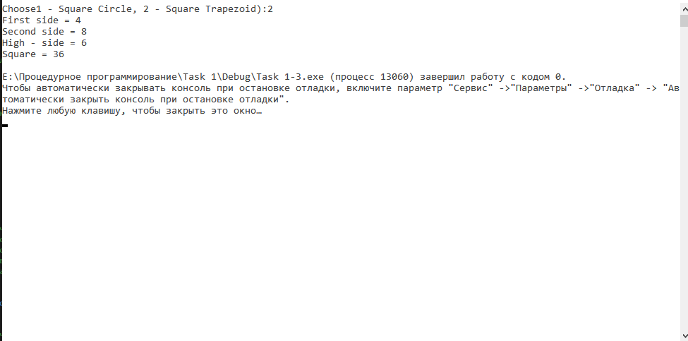

Рисунок 2 - пример работы программы

# Список использованной литературы

1. URL: http://coldfox.ru/article/5ab95d2350e0790c10afcc00/Подробное-руководство-по-Git
2. URL: https://ru.wikipedia.org/wiki/Моменты_случайной_величины
3. Ширяев А.Н., Эрлих И.Г., Яськов П.А. Вероятность а теоремах и задачах (с доказаьельствами и решениями). Книга 1. М.: МЦНМО, 2013. 648 с.
4. "ГОСТ 7.32-2017. Межгосударственный стандарт. Система стандартов по информации, библиотечному и издательскому делу. Отчет о научно-исследовательской работе. Структура и правила оформления" (введен в действие Приказом Росстандарта от 24.10.2017 N 1494-ст) // КонсультантПлюс. URL: http://www.consultant.ru/document/cons_doc_LAW_292293/ (дата обращения: 06.04.2020).
5. What is a Tracking Reference? [Электронный ресурс] // Stackoverflow: [сайт]. [2013]. URL: https://stackoverflow.com/a/15376709 (дата обращения: 17.02.2021).